6 способов мотивировать ребенка
«Тебе ничего не интересно», «займись уже хоть чем-нибудь» – такие слова часто можно услышать от родителей. Что мы можем сделать для того, чтобы нашим детям стало интересно?
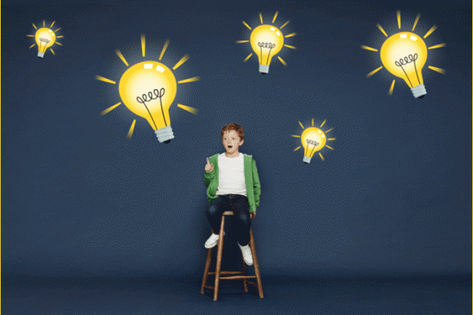
Мы хотим, чтобы ребенок проявлял интерес, но интерес к чему? Мы хотим, чтобы он что-то делал, но что именно? «Что угодно, лишь бы не сидел перед телевизором» – это не самый лучший ответ. Несколько советов о том, как мы можем помочь своим детям почувствовать интерес к чему-либо, дает Алан Каздин (Alan Kazdin), доктор психологических наук и директор Йельского центра воспитания детей и клиники по работе с детьми.

1. Поставить цель
Составьте четкий список тех видов деятельности, к которым вы хотели бы привлекать ребенка. Отличный вариант – так называемые «пробные занятия». Ребенок мог бы получить представление о таких вещах, как танцы, спорт, музыкальные инструменты, науки, садоводство. Вы можете понять, что именно вызывает интерес вашего ребенка, что можно бы изучать глубже. Она любит животных? Он обожает фильмы о боевых искусствах? Почему? Постарайтесь выяснить, как можно более четко определить, в чем суть возможного интереса. Она может в результате пойти, скажем, волонтером в приют для животных или начать учиться верховой езде. А он, возможно, захочет больше узнать о кунг-фу или о том, как снимать фильмы.

2. Установить требования
Очень полезно как можно раньше установить некоторые разумные, не слишком сложные в выполнении требования к ребенку. Например, договориться о делах, которые он должен выполнять дома. Это не окажет вам особой помощи в хозяйстве, но будет чрезвычайно полезно для ваших отношений. Да и ребенку так гораздо легче понять, чего вы от него ожидаете.
Мотивацию можно развивать, как любую привычку. Когда вы постоянно ожидаете от ребенка выполнения каких-то обязанностей, которых с возрастом становится все больше, это приучает его к тому, что активность и участие в жизни – совершенно нормальное дело. Это осознание может стать мощной силой, противостоящей пассивности и потере интереса.

3. Показать на личном примере
Родители часто имеют склонность к поучениям и нравоучительным беседам и гораздо меньше внимания уделяют возможности влиять на детей собственным примером, хотя именно личный пример родителей оказывает на детей самое сильное влияние.
Вы можете использовать собственную модель жизни, чтобы развивать характер, интересы и мотивацию ребенка. Например, если вы любите чем-то заниматься вне дома, то по возможности берите туда с собой ребенка. Музеи, какие-то социальные или политические события, спорт, волонтерство – неважно, что именно. Главным является сам факт, что вы занимаетесь этим и получаете удовольствие. Беря ребенка с собой, вы, во-первых, мотивируете своего ребенка, а во-вторых, укрепляете ваши отношения. Конечно, совместное выполнение обычных домашних дел, например, походы в магазин за продуктами, уборка, тоже служат этой цели. Но сейчас мы говорим об определенной задаче: вовлечь ребенка в такую деятельность, которая поможет ему определить собственные интересы, развить какие-то навыки, получить знания и умения. Они подпитывают желание ребенка выбраться из дома и заняться чем-нибудь. А ваше непосредственное участие оказывает неоценимое влияние на восприятие ребенка.

4. Развивать навыки
Многие навыки можно развить у ребенка и без личного примера. Но очень важно помочь ему приобрести какие-то новые знания и умения, познакомить его с новыми видами деятельности. Возможно, чем-то он будет потом заниматься еще много лет и это, несомненно, принесет свои плоды в виде социальной вовлеченности вашего ребенка. Например, уроки музыки не только учат играть на музыкальном инструменте. В результате участия в концертах, школьном оркестре у него появляются новые знакомства из числа музыкантов – и это мотивирует его.

5. Давать скрытые подсказки
Как уговорить пассивного ребенка проявить интерес хоть к чему-то? Делая это осторожно, ни в коем случае не давя, используя любые возможности.
Мы часто даже не осознаем тех мелочей и деталей, которые влияют на наши решения и действия. Наш мозг постоянно занят обработкой информации, и чаще всего это происходит на бессознательном уровне. «Во время исследований мы наблюдали, как сканируемый мозг реагирует на определенные раздражители, но объект исследования обычно на вопрос «Что случилось?» отвечал: «Ничего», – рассказывает Алан Каздин. – Во время наших исследований мы также выяснили, что если подсказку демонстрировать слишком быстро для того, чтобы испытуемый заметил ее, то подсознание все равно использует ее для принятия решений. Например, легкий запах моющих средств заставляет людей начать наводить порядок на рабочем столе. Но если спросить их, почему они это сделали, они не скажут про запах, а скорее приведут какие-то убедительные доводы, совершенно с ним не связанные».
Книги, журналы, музыкальный инструмент, готовый к игре... Пусть эти (мотивирующие) предметы всегда будут в поле зрения ребенка. Это не требует больших усилий, пусть они просто лежат там, где их очень легко заметить. Такой прием может иметь очень серьезный результат, но при этом важно позволить ребенку самому взаимодействовать с такими зацепками. Только представьте: ваша дочь только бегло взглянула на журнал, а вы уже врываетесь в комнату и начинаете восклицать: «О, ты видела эти фотографии? Они восхитительные, правда? Я забронировала нам билет, чтобы поехать туда на выходные!» Скорее всего, этим вы убьете всякий интерес. Дайте возможность ребенку самому придумать, что делать с этой зацепкой. Используйте силу личного примера, чтобы ненавязчиво показать, как это делается.

6. Поощрять общение
Поощряйте своего ребенка, когда он приглашает своих друзей к вам домой. Когда ваш дом открыт для друзей, это превращает его в центральное место вашей семейной жизни и дает возможность оказывать более сильное влияние на ребенка в течение более долгого времени. Достигнув подросткового возраста, дети часто отделяют вас от своих друзей. Но если вы готовы принять новый мир ребенка, то у вас появляется шанс избежать такого отторжения. Кроме того, вы в состоянии наблюдать за ребенком и защищать его, не ведя себя с ним при этом как с маленьким ребенком. И подростку в такой ситуации легче устоять, когда ровесники будут пытаться оказывать негативное влияние на него.
Если вы планируете заняться чем-нибудь вне дома, позвольте ребенку пригласить с вами кого-нибудь из друзей. Позвольте им обоим увидеть, что вы сами наслаждаетесь этой деятельностью. Постепенно необходимость в вашем участии отпадет, потому что ребенок уже сам начнет выбирать, куда пойти, у него появятся собственные предпочтения. Но если вы примете его друзей в свою семью, то сделаете первый шаг к сохранению близких отношений с собственным ребенком на долгие годы, не подавляя его и не заставляя выбирать между вами и общением с ровесниками.

